**БЫВШАЯ УСАДЬБА РОДА СЛАТВИНСКИХ (руины дворца, флигель, парк) в аг. Рованичи Червенского района   
Минской области**

На территории Червенского района в аг. Рованичи расположен памятник архитектуры республиканского значения – Бывшая усадьба Слатвинских, которая включает в себя руины дворца, флигели и парк. Объект наследия постановлением Совета Министров Республики Беларусь от 14.05.2007 № 578 включен в Государственный список историко-культурного наследия Республики Беларусь.

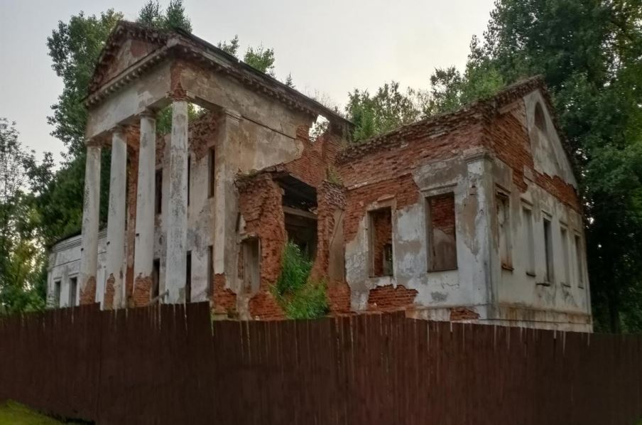

Памятник архитектуры и садово-паркового искусства ХIХ века – один из лучших в Беларуси дворцово-парковых ансамблей эпохи классицизма. Ансамбль располагается в живописном парке, который является ботаническим памятником природы республиканского значения. Парк пейзажного типа с садом заложен во второй половине ХIХ века и отделен от дороги, ведущей из деревни, водной системой, которая связана с рекой Уша. Его площадь составляет около 11 гектаров и насчитывает около 60 видов и форм древесных растений.

Дворец размещен на высокой речной террасе. Его основателем   
и застройщиком является Антоний Слатвинский, представитель древнего рода, известного с ХVI века. Слатвинский был маршалом Минской губернии. Этот прославленный представитель династии   
как раз и приложил руку к строительству роскошного дворца с 1853   
по 1859 гг. Дворец возведен из кирпича. В первоначальном виде – это было красивое, выдержанное в классических формах симметричное здание с фасадами, оформленными портиками на высоком цоколе.

Парадный двор открытый, сравнительно большой, флангирован двумя симметрично расположенными, но разных размеров, одноэтажными флигелями (фото прилагаются).

С 1993 года здание дворца и южного флигеля не используются.

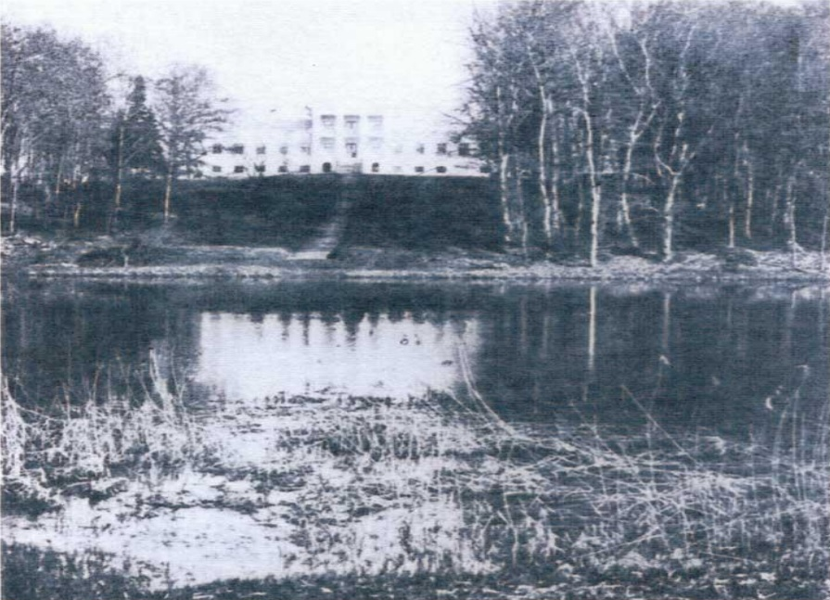

Бывшая усадьба в аг. Рованичи имеет хороший туристический потенциал: населенный пункт находится в 22 км от г. Червень   
и от трассы М-4, в 60 км от г. Минска. Время в пути от Минска на машине займёт около 1 часа и 20 минут. В аг. Рованичи можно приехать прямой маршруткой из г. Минска, есть устойчивое сообщение с г. Червенем.   
В агрогородке имеются магазин сети «Евроопт», столовая общественного питания, баня, отделение почтовой связи. На территории Рованичского сельсовета расположены 2 автоматические телефонные станции и вышки сотовой связи А-1, МТС и LIFE. Работают сельский дом культуры и молодежный центр, функционируют учреждение образования – Рованичский детский сад – средняя школа, Рованичская участковая больница. В агрогородке действует православный храм Воздвижения Креста Господня.

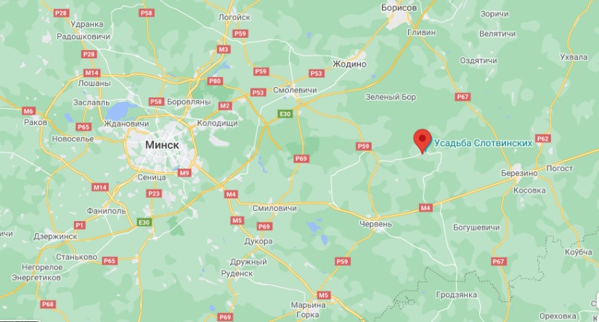

**Для инвестора и (или) организации,** реализующей инвестиционный проект, Декретом № 10 предоставлены следующие преференции:

* преференция в виде вычета сумм «входного» НДС в полном объеме по товарам (работам, услугам), имущественным правам, использованным для строительства, оснащения объектов, предусмотренным договором;
* освобождение от ввозных таможенных пошлин (с учетом международных обязательств Республики Беларусь) и налога   
  на добавленную стоимость, взимаемых таможенными органами, при ввозе на территорию Республики Беларусь технологического оборудования, комплектующих и запасных частей к нему для исключительного использования на территории Республики Беларусь в целях реализации инвестиционного проекта;
* освобождение от земельного налога за земельные участки, находящиеся в государственной собственности или частной собственности, и арендной платы за земельные участки, находящиеся в государственной собственности. При этом данная льгота действует в отношении земельных участков   
  (за исключением земельных участков (частей земельного участка), предоставленных во временное пользование и своевременно   
  не возвращенных, а также самовольно занятых), предоставленных для строительства объектов, предусмотренных инвестиционным договором (для обслуживания этих объектов после окончания строительства, если ранее такие участки были предоставлены для целей указанного строительства), с первого числа месяца,   
  в котором вступил в силу инвестиционный договор, по 31 декабря года, следующего за годом, в котором принят в эксплуатацию последний из объектов, предусмотренных инвестиционным договором.

Кроме того, согласно абзацу третьему подпункта 1.2 пункта 1 Декрета № 10 инвестору и (или) организации, реализующей инвестиционный проект, на основании решения Совета Министров Республики Беларусь по согласованию с Президентом Республики Беларусь инвестиционным договором могут быть предоставлены индивидуальные льготы   
и (или) преференции, учитывающие специфику реализуемого инвестиционного проекта.

**Контактные данные отдела идеологической работы, культуры и по делам молодежи Червенского райисполкома:** тел./факс +3751714 28922, электронная почта: **isp@cherven.gov.by**; почтовый адрес: 223232, Минская область, г. Червень, пл. Свободы, 1.

**Контактные телефоны открытого акционерного общества «Рованичи» (землепользователь):** Председатель Рованичского сельского Совета – Тарасик Ольга Ивановна, тел. +375 1714 29454